Blok tematyczny: Wielkanoc
Temat dnia: Wielkanocne tradycje
Grupa wiekowa: 3-latki
Data: 30.03.2021 r.

Cele ogólne:
- poznanie polskich zwyczajów związanych z Wielkanocą;
- poznanie określeń: pisanka, kraszanka, święconka;
- łączenie opisu słownego z przedmiotem – rozwiązywanie zagadek;
- kształtowanie umiejętności uważnego słuchania dłuższego opowiadania.

Cele szczegółowe:
Dziecko:
- recytuje i inscenizuje powitankę;
- bierze udział w zabawach ruchowych;
- wykonuje polecenia;
- rozwiązuje zagadki;
- wiąże opis słowny z treścią obrazka;
- poprawnie wypowiada się i odpowiada na pytania na określony temat;
- zna zwyczaje wielkanocne;
- naśladuje treść utworu ruchem;
- dzieli wyrazy na sylaby;
- zna określenia: kraszanka, pisanka;
- klasyfikuje przedmioty ze względu na kolor;
- rozwija swoją kreatywność poprzez prace plastyczną.

Środki dydaktyczne: tekst wiersza pt. „Raz, dwa, trzy”; tekst piosenki pt. „Na Wielkanoc” sł. Urszula Piotrowska, nagranie piosenki pt. „Na Wielkanoc” z kanału Ewy Sidor; tekst zagadek Joanny Wasilewskiej; obrazki przedstawiające cukrowego baranka, pisanki, kurczaczki; tekst opowiadania Tomasza Kruczka pt. „Wielkanoc”; tekst wiersza Katarzyny Bayer pt. „Pisanki” obrazki przedstawiające pisanki i kraszanki lub prawdziwe pisanki i kraszanki; sylwety białego i czerwonego jajka; kredki, nożyczki, kolorowy papier, ozdoby, klej, farby.

Przebieg zajęć:
- „Raz, dwa, trzy” – wierszyk na powitanie.
Recytujemy wierszyk wykonując wymienione gesty.
„Raz, dwa, trzy”

Na powitanie niech każdy wstanie,
niech każdy wstanie – raz, dwa, trzy.
A po ukłonie zaklaszcze w dłonie,
zaklaszcze w dłonie – raz, dwa, trzy.

- „Na Wielkanoc” – utrwalenie słów i melodii piosenki.
Dziecko słucha oraz uczy się tekstu i melodii piosenki z poprzedniego dnia.
Link do piosenki: https://www.youtube.com/watch?v=PRBwrfrSPP8

Na Wielkanoc
sł. Urszula Piotrowska, muz. Magdalena Melnicka-Sypko

Na Wielkanoc każdy zając maluje pisanki,
a po bazie biegnie razem z cukrowym barankiem.
Ref.: La, la, la, la, la, la, z cukrowym barankiem. /x2
Ma kurczątko ze święconką pleciony koszyczek,
a ja wszystkim moim bliskim wesołych świąt życzę!
Ref.: La, la, la, la, la, la, wesołych świąt życzę. /x2

- „Baranek, kurczaki, pisanki” – rozwiązywanie zagadek Joanny Wasilewskiej połączone z opisem słownym obrazka.
Na podłodze rozkładamy ilustracje przedstawiające baranka, pisanki i kurczaki. Czytamy zagadkę, prosząc dziecko o wskazanie odpowiedniego obrazka. Ilustracje są dostępne w załączniku na końcu.

Ma złociste rogi
i kożuszek biały.
Nie biega po łące,
bo z cukru jest cały.
(baranek cukrowy)

Wykluły się z jajek,
są żółciutkie całe.
Będą z nich kogutki
albo kurki małe.
(kurczaczki)

Leżą w koszyczku
pięknie ułożone.
W kolory i wzory
mocno ozdobione.
(pisanki)

- „Czy umiesz tak jak ja?” – zabawa ruchowa z elementem równowagi.
Dziecko stoi w dowolnym miejscu tak, aby widziało rodzica. Pokazujemy ruch, a dziecko go naśladuje.
Mówimy: Czy umiesz tak jak ja:
- stać na jednej nodze?
- narysować stopą jajko na podłodze?
- podnieść nogę zgiętą w kolanie i klasnąć pod nią?
- zrobić dwa kroki w przód z zamkniętymi oczami?
- obrócić się szybko i stanąć na jednej nodze?

- „Wielkanoc” – słuchanie opowiadania Tomasza Kruczka połączone z rozmową na temat jego treści.

„Wielkanoc”
Tomasz Kruczek

Właśnie chciałam obejrzeć książkę z obrazkami. Obiecałam to mojej żyrafie, że razem będziemy oglądać obrazki z Afryki. Nie wiem, czy wam mówiłam, ale żyrafa mieszka u mnie w pokoju od niedawna. Wprowadziła się tu dokładnie w moje urodziny. No więc właśnie zabierałyśmy się do oglądania obrazków, gdy rozległ się dzwonek do drzwi.
– Tolu! Choć szybko – krzyknęła mama – babcia przyjechała na święta!
Bardzo się ucieszyłam, bo święta z babcią są zupełnie niesamowite. Babcia zna się na świętach jak nikt inny na świecie. A to przecież wkrótce Wielkanoc i trzeba się do niej dobrze przygotować.
– Dzień dobry, dzień dobry, dzień dobry – tubalnym głosem wołała babcia z przedpokoju. Stała w drzwiach, jak zawsze w swojej wielkiej kolorowej spódnicy i z burzą siwych włosów na głowie. W rękach trzymała ogromny wiklinowy kosz pełen świątecznych skarbów. Jak na razie schowanych przed nami pod białą serwetą.
– Czas rozpocząć świąteczne przygotowania! – stwierdziła, patrząc po kolei na każdego z nas. – Co wy na to?
– Wspaniale! – krzyknęłam – będę mogła ci pomagać?
– Oczywiście, Tolu, ty, mama i tata. Wszyscy razem się za to zabierzemy. Mamy na to cały tydzień.
– No i proszę – zaśmiał się tata – babcia przejęła dowodzenie.
– Oczywiście, mój drogi – odparła i podała mu kosz, który musiał być bardzo ciężki, bo tata zrobił bardzo zdziwioną minę i kilka razy z niedowierzaniem podnosił go do góry.
I tak się zaczęła wielkanocna przygoda. Najpierw sadziłyśmy rzeżuchę. Na talerzu w kwiatki rozsypałam ziemię i wysypałam maleńkie brązowe ziarenka. Potem całość podlałam wodą.
– Tylko pamiętaj, żeby podlewać codziennie – ostrzegła mama – inaczej rzeżucha nie zdąży wyrosnąć do świąt.
– Dobrze, mamo – powiedziałam i naprawdę starałam się pilnować podlewania. Wiecie, to niesamowite, kiedy ziarenka pękają i wyrastają z nich maleńkie roślinki, które są codziennie większe. Bardzo lubię rzeżuchę. Żyrafa chyba nie. Powiedziała mi na ucho, że bardzo dziwnie pachnie i nie będzie jej jeść. Śmieszna ta żyrafa.
Kiedy zasadziłam rzeżuchę, przyszedł czas na malowanie pisanek. Najpierw tata zrobił wydmuszki z jajek. Aż cały był czerwony na buzi od tego dmuchania. A na drugi dzień zabraliśmy się za malowanie. Pisanki maluje się na sto sposobów. Można malować farbkami, można pisakami, można poprzyklejać do nich różne rzeczy. Najważniejsze to nie zgnieść wydmuszki. Ale czasami wydmuszka pęka. W zeszłym roku strasznie się tym martwiłam. Teraz jestem już duża i się nie martwię, bo zawsze można zrobić nową pisankę.
Kiedy mieliśmy już cały koszyk kolorowych pisanek, przyszedł czas na świąteczne wypieki. Tata przyniósł dla mnie do kuchni specjalny mały zabawkowy stolik, żebym mogła pomagać babci i mamie. I pracowałyśmy wszystkie trzy. To znaczy babcia i mama pracowały, a ja pomagałam. Pieczenie nie jest wcale łatwe. Ręce bardzo szybko oklejają się mąką i można pobrudzić całą kuchnię i fartuszek. I powiem wam, że bardzo szybko cała byłam w mące i klejącym cieście.
– Nie przejmuj się, Tolu – powiedziała babcia, widząc moją zmartwioną minę. – Bardzo dobrze nam pomagasz i najważniejsze, że się uczysz przygotowywać święta. To bardzo ważne!
Później babcia umyła mi ręce i buzie i zdjęła fartuszek.
– A teraz mam coś dla ciebie – mrugnęła do mnie okiem i zaprowadziła mnie do tego wielkiego kosza, który przyniosła.
– Proszę, to dla ciebie – powiedziała i podała mi wielką księgę z kolorowymi obrazkami. – To książka o świątecznych zwyczajach.
Pobiegłam do pokoju i razem z zabawkami zaczęliśmy wszyscy ją przeglądać. A tam same cudeńka! Wycinankowi chłopcy i wycinankowe dziewczynki w kolorowych spódnicach biegają po kartkach! Niosą wysokie kolorowe palmy zrobione z malowanej trawy i kwiatów. A każda palma ledwo co mieści się na kartce.
– To Niedziela Palmowa – powiedział tata, który dosiadł się do nas na chwilę.
– A tu zobacz! Dzieci idą ze święconką do kościoła – dodał.
I rzeczywiście, na obrazku dzieci niosły małe koszyczki przykryte białymi serwetkami.
– O, a tu pisanki, ale takie dziwne – pokazałam kolejny obrazek.
– To nie pisanki tylko kraszanki – powiedział tata. – Zamiast malować wydmuszki, wzory skrobie się ostrym nożykiem.
– A to stół na niedzielne wielkanocne śniadanie – pokazał tata.
– Jest babka i mazurek, i baranek, szynka i pisanki, i kiełbaski, i inne przysmaki. A tu dalej drzewa pełne małych zielonych pączków, z których lada moment miały wystrzelić liście. Zupełnie jakby cała przyroda cieszyła się ze świąt.
– A to lany poniedziałek – zaśmiał się tata. – Wycinankowi chłopcy oblewali wycinkowe dziewczynki wycinankową wodą, a one śmiały się, uciekały, tak szybko że omal nie wypadły z książki.
– Dosyć tego oglądania! Muszę biec pomagać mamie i babci – powiedział tata i wyszedł z pokoju.
– O, to mi się podoba – powiedział, zerkając z półki porcelanowy słoń. – Takie polewanie. Bardzo lubię polewanie wodą.
– Ja tam wolę palmy – powiedziała żyrafa. – Są takie wysokie jak ja!
– A ja najbardziej lubię baranka – powiedział pluszowy baranek.
– A ty, Tolu – spytała żyrafa – co najbardziej lubisz w tych świętach?
– To, że w ogóle są i że babcia przyjechała – powiedziałam – i że wszyscy jesteśmy razem.
Kiedy zasypiałam, wszystkie zabawki opowiadały sobie, co najbardziej lubią w święta wielkanocne. Jedynie mały pluszowy zajączek nic nie mówił, tylko uśmiechał się tajemniczo.

Po przeczytaniu opowiadania rozmawiamy z dzieckiem na jego temat. Możemy zadać poniższe pytania. Jeśli dziecko nie radzi sobie z odpowiedziami czytamy fragment opowiadania, który odnosi się do pytania.

Pytania do tekstu:
- Jak nazywają się święta, do których przygotowywała się Tola?
- Kto przyjechał na święta do Toli?
- Co babcia przywiozła ze sobą?
- Co posadziła Tola na talerzu?
- Co tata zrobił z jajek?
- Jak nazywały się jajka, które malowała Tola?
- Co babcia dała Toli do oglądania?
- Jak wyglądał stół wielkanocny na obrazku w książce, którą Toli dała babcia?
- Co Tola najbardziej lubi w Świętach Wielkanocnych?

- „Pisanki we wzorki” – zabawa ruchowo-naśladowcza na podstawie wiersza K. Bayer.
Czytamy dziecku wiersz i prosimy, aby po każdym wersie powtarzało razem z nami z jednoczesnym klaskaniem i dzieleniem na sylaby wybranych słów: pisaneczki, układane, kropeczki, złote, siedzi, kotek, ranek, koszu, malowane. Następnie dziecko siada na dywanie przed czystą kartką, na której będzie „rysowało na niby” ilustrację do wiersza (podpowiedzi w nawiasach).

„Pisanki”
Katarzyna Bayer

Leżą w koszyczku piękne pisaneczki (dziecko rysuje kształt dużego jajka)
Kolorowe, malowane, ładnie układane. (dziecko naśladuje malowanie jajka pędzelkiem)
Pierwsza ma kropeczki, (dziecko rysuje kropeczki)
druga gwiazdki złote, (dziecko rysuje gwiazdeczki)
a na trzeciej siedzi
malowany kotek. (dziecko rysuje kotka)
W ten wielkanocny, wielkanocny ranek
poukładam w koszu (dziecko rysuje kosz)
śliczne jajka malowane. (dziecko rysuje kształt dużego i małego jajka)

- „Kraszanki i pisanki” – zabawa dydaktyczna.
Oglądamy razem z dzieckiem obrazki lub zdjęcia przedstawiające pisanki i kraszanki (dostępne w załącznikach). Prosimy dziecko o porównanie wyglądu jajek, ocenę czym się różnią, podanie nazw kolorów i rodzajów wzorów na pisankach. Jeśli mamy możemy użyć gotowych pisanek i kraszanek.

- „Kolorowe pisanki i kraszanki” – praca plastyczna.
Dziecko otrzymuje sylwetę czerwonego jajka (w załączniku) oraz elementy do ozdobienia (mogą to być paski, kółka, kwiatki, itp.). Zadaniem dziecka jest naklejenie elementów i ozdobienie jajka tak, by powstała pisanka. Następnie dziecko dostaje sylwetę białego jajka (w załączniku) oraz farby plakatowe i maluje na niej palcami tak, by powstała kraszanka. Jeśli nie mamy farb lub kolorowego papieru dziecko może ozdobić sylwety jajek kredkami lub flamastrami pamiętając, że pisanka jest ozdobiona wzorami na kolorowo, zaś kraszanka jest jednokolorowa.

Załącznik nr 1. Baranek, pisanki i kurczaczki
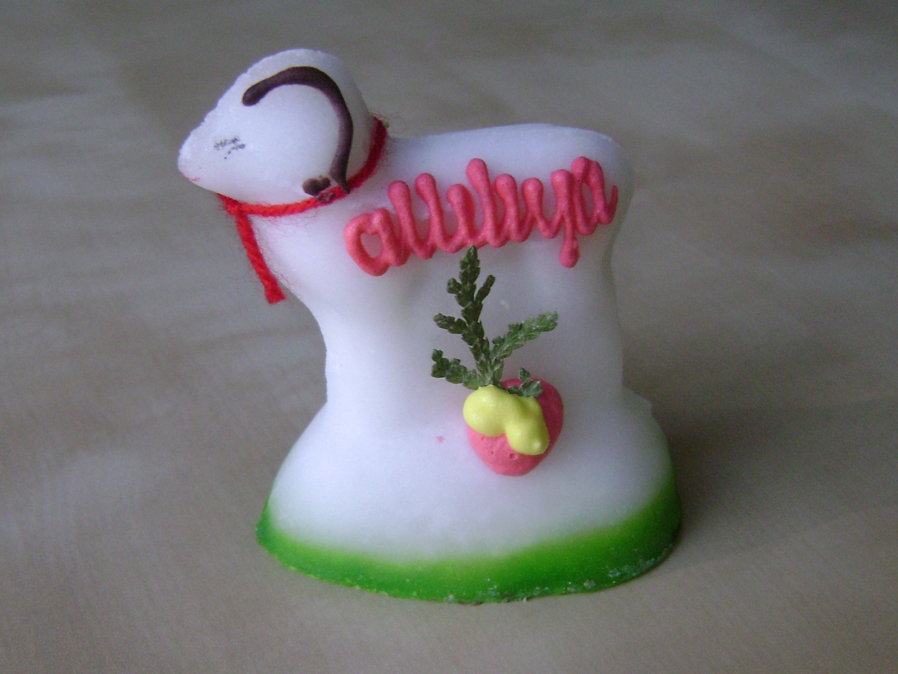
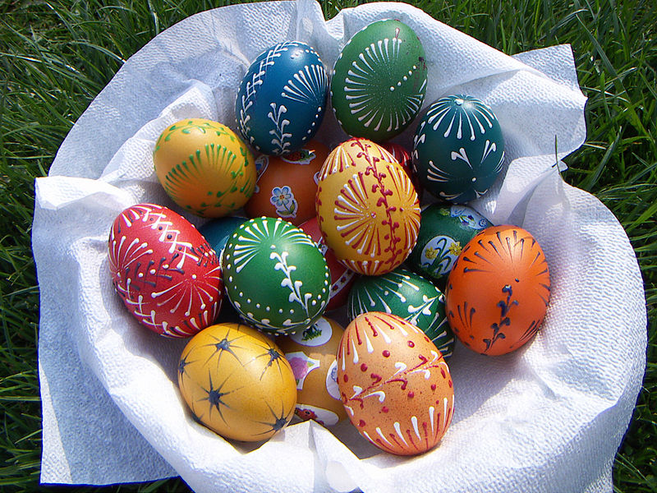

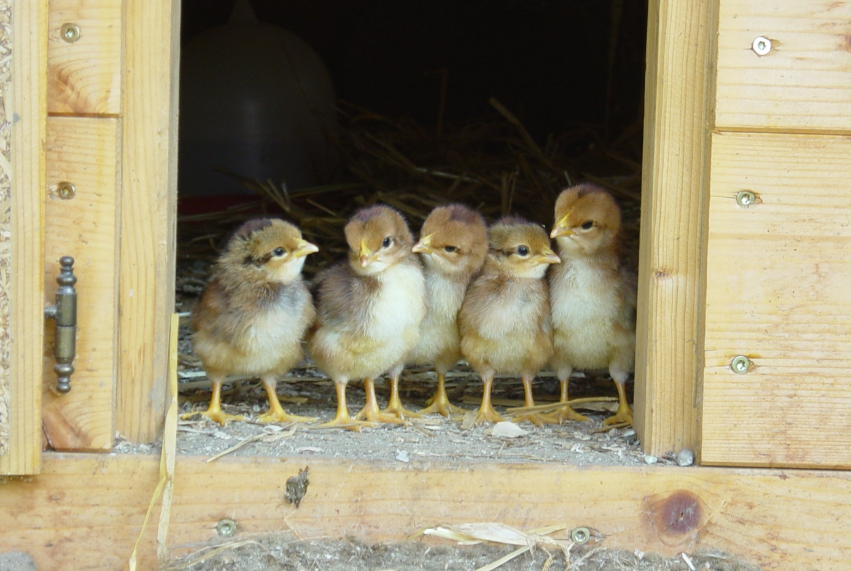
Załącznik nr 2. Pisanki i kraszanki
